Tramwaje w Olsztynie – opis przypadku

Olsztyn budując na nowo tramwaje popełnił kilka mniej lub bardziej nieudanych decyzji. Najbardziej dotkliwą decyzją na kolejne lata był wybór skrajni taboru, a konkretnie szerokości 2,5 m przy powszechnie stosowanej w Polsce skrajni 2,4 m. To odróżnienie się jest o tyle pozbawione sensu, że należy zapomnieć o możliwości wypożyczania taboru z innych polskich miast. Jedynym potencjalnym alternatywnym źródłem mogą być tramwaje z Czech gdzie szerokość 2,5 m jest standardem.

# Szerokość skrajni

Jednocześnie należy wskazać, że w ramach europejskiej oddolnej standaryzacji możemy wyróżnić następujące podstawowe szerokości taboru 2,3 m, 2,4 m, 2,55 m oraz 2,65 m – dlaczego zatem nie wybrano szerokości 2,55 m czy szerokości 2,65 m która staje się najpopularniejsza w nowo budowanych sieciach tramwajowych?

Za wyborem szerokości 2,65 m dla nowo budowanych sieci tramwajowych przemawia możliwość komfortowego zastosowania układu siedzeń 2+2 wewnątrz pojazdu z zachowaniem szerokiego przejścia środkiem pojazdu – dzięki temu można otrzymać wygodny i pojemny pojazd nawet w przypadku stosowania krótkiego taboru – krótkiego, czyli tańszego w zakupie i eksploatacji.

Wybrane przykłady zastosowania szerokości 2,65 m w Europie:

* Birmingham – Wielka Brytania – nowa sieć od 1999 roku – pojazdy CAF Urbos 3
* Brema – Niemcy – przebudowa sieci w 2005 roku – pojazdy Bombardier Flexicyty GT8N-1
* Saragossa – nowa sieć od 2011 roku – pojazdy CAF Urbos 3
* Kopenhaga – Dania – nowa sieć od 2020 roku – pojazdy Siemens Avenio

Stąd pojawia się pierwsze pytanie:

Kto i na podstawie jakich analiz zadecydował o wyborze szerokości 2,5 m dla tramwajów?

# Zakup pierwszych 15 pojazdów

W toku pierwszego postępowania na dostawę 15 pojazdów, najkorzystniejszą ofertę złożyło konsorcjum firm Newag i Modertrans. Obie firmy miały na dzień składania ofert nikłe doświadczenie w zakresie tramwajów niskopodłogowych i po zreflektowaniu się, że zadeklarowane parametry będą weryfikowane przez rynek (w szczególności przez konkurentów) oferta wygasła ze względy na wygaśnięcie ważności gwarancji bankowej stanowiącej wadium. Tym samym pojazdy dostarczyła firma Solaris, która uzyskała drugą lokatę punktową.

Solaris również miał niewielkie doświadczenie w konstruowaniu tramwajów niskopodłogowych i każdy ich projekt w zasadzie stanowił serię prototypów. Dla Olsztyna opracowano tramwaj na całkowicie prototypowym wózku bez żadnych możliwości weryfikacji jak przyjęty układ konstrukcyjny będzie oddziaływać na tory i jakie będzie generować koszty eksploatacyjne. Wózek tramwaju Tramino Olsztyn jest konstrukcją opatentowaną (patrz patent PL 225 456 B1) opracowaną przez EC Engineering (Janusz Klamka oraz Robert Grzesiak).

Skutkiem ubocznym tak specyficznego skonstruowania wózka, jest zastosowanie bardzo nietypowych przekładni trakcyjnych, których opracowania i dostarczenia podjął się tylko jeden z producentów przekładni (wedle moich informacji renomowani producenci: Flender oraz Voith, odmówili opracowania takiej przekładni w tak krótkim czasie) – niemiecka firma Henschel (patrz: <https://www.henschel.eu/produkte/bahngetriebe/urban/strassenbahnen/100-niederflurbahnen/>). To co jest ciekawe, wedle moich informacji między innymi po projekcie „Tramino Olsztyn” firma Henschel wycofała się z rynku przekładni tramwajowych oraz częściowo z przekładni kolejowych.

Sama firma Solaris w zakresie działu tramwajowego została przejęta przez firmę Stadler.

Tu pojawia się kolejne pytanie:

Czy miasto zapewniło sobie możliwość dostaw części zamiennych w szczególności w zakresie wózków tramwajowych i przekładni trakcyjnych?

# Zakup kolejnych pojazdów – dokumentacja przetargu

Chcąc pozyskać kolejne pojazdy został rozpisany przetarg na 8 tramwajów (z opcją na 16) w którym ze względu na niewielką liczbą pojazdów w zamówieniu podstawowym wystartował wyłącznie dotychczasowy producent (już jako Solaris i Stadler) zdecydował się złożyć ofertę. Jedyna oferta, przekraczała budżet Zamawiającego w związku z czym przetarg został unieważniony i powtórzony.

Powtórzony przetarg pozornie otwierał się na konkurencyjne rozwiązania na przykład dopuszczając dłuższe czy węższe pojazdy względem pierwszego postępowania. Jednak opublikowana specyfikacja techniczna zwierała wiele niejasności lub nawet wprost błędnych zapisów. Stąd do specyfikacji pojawiło się wiele pytań (łącznie 426 pytań), gdzie najwięcej pytań zadali kolejno:

1. 166 pytań (39%) zadał Siemens Mobility – z tego 19 „po terminie”, więc zostały bez odpowiedzi;
2. 134 pytań (31,5%) zadała PESA, która we wcześniejszym przetargu również wykazywała aktywność;
3. 60 pytań (14,1%) zadał Newag, który również rozważał ponowne wejście na rynek tramwajów;
4. 36 pytań (8,5%) zadał Solaris (Stadler), który w ostatnich latach bardzo dynamicznie rozwija się na rynku tramwajów w Polsce;
5. 20 pytań (4,7%) zadał olsztyński Sprint, który pragnął doprecyzować opisy w zakresie systemów, które wcześniej dostarczał do pojazdów „Tramino Olsztyn”;
6. 6 pytań (1,4%) zadała firma Dilax, która próbowała pytaniami bardziej otworzyć zapisy przetargowe, aby móc zaproponować swoje rozwiązania dla dostawców pojazdów – na zadane pytania odpowiedzią było przyznanie się do niezabezpieczenia interesów miasta poprzez wykreowanie monopolu jednej firmy w zakresie rozwiązań z dziedziny ITS;
7. 3 pytania zadała Fabryka Pojazdów Szynowych, która śladowe liczby tramwajów (w większości klasycznych wysokopodłogowych) produkowała w latach 2006-2007 roku i wnioskowała zarówno o dopuszczenie producentów o bardziej znikomym doświadczeniu jak i o znacznie gorszej kondycji finansowej – na wszystkie pytania pytający otrzymał odpowiedź negatywną;
8. **1 pytanie** zadała kancelaria Jurczewski Kępka-Mariański i Wspólnicy (jak wynika z dalszej analizy dokumentacji przetargowej – pytanie zadano w imieniu firmy **Durmazlar**) dopytywała czy w zakresie doświadczenia dopuszczeni będą wykonawcy, których tramwaje zostały dopuszczone poza Europejskim Obszarem Gospodarczym.

Biorąc pod uwagę liczbę pytań w odniesieniu do objętości dokumentacji przetargowej, należy wskazać, że to postępowanie jest w czołówce liczby pytań na jedną stronę dokumentacji – czyli potencjalni oferenci zauważyli bardzo dużo obszarów wymagających wyjaśnienia lub poprawy.

Głębsza analiza pytań i odpowiedzi wskazuje, że:

* **9 pytań** wprost wskazało na ewidentne **błędy specyfikacji** (6 pytań zadał Siemens, 2 – PESA, 1 – Solaris Tram), które skutkowały poprawieniem zapisów specyfikacji. Por.: "Wyj. i zmiana SIWZ z 02.02.2018” pismo 8750.02.2018-W odp. 7, 23, 40, 50, 71 i 99; "Wyj. i zmiana SIWZ z 15.01.2018” pismo 3926.01.2018-W odp. 68 i 77 oraz "Wyj. i zmiany SIWZ z 4.01.2018” pismo 716.01.2018-W odp. 54.

Kto odpowiada za (byle)jakość przygotowania dokumentacji przetargowej?

* **71** **pytań** (ok. **17,5% odpowiedzi**) zakończyło się otrzymaniem **odpowiedzi wymijającej** (np. „*Zamawiający nie widzi sprzeczności i potrzeby dalszego precyzowania przedmiotowego zapisu.*”) lub nie na temat (np. w „Wyj. i zmiana SIWZ z 29.01.2018” pismo 7618.01.2018-W odp. 1 PESA pytała o zamienność barwy z palety pantone, barwą **z palety RAL**, na co otrzymał odpowiedź: „…odpowiednikiem koloru pantone 376C jest kolor według palety Standox G6/G562.”);
* **55 pytań** skutkowało wprowadzeniem literalnych **zmian** do specyfikacji (18 – Siemens, 15 – PESA, 11 – Solaris, 8 – Newag, 3 – Sprint) gdzie czasem zmiany wprowadzano mimo udzielenia odpowiedzi wymijającej (np. wprowadzona zmiana nie wyjaśnia zagadnienia poruszonego w  pytaniu a jedynie zmienia zapis specyfikacji na równie niezrozumiały: „Wyj. i zmiana SIWZ z 16.01.2018” pismo 4152.01.2018-W odpowiedź nr 3 – pytanie od PESA)
* **161 pytań** otrzymało odpowiedź w postaci potwierdzenia propozycji oferenta lub udzielenia **wyjaśnień**/przekazania dodatkowych informacji bez literalnej zmiany specyfikacji.
* 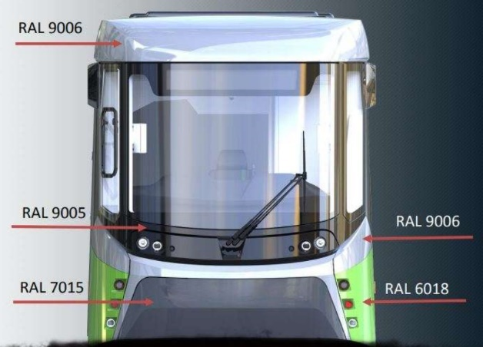**126 pytań** (**~31%** odpowiedzi) skutkowały **podtrzymaniem** zapisów specyfikacji;

Łącznie odpowiedzi negatywne lub wymijające stanowiły blisko **48,5%** – to pokazuje jaka była jakość dialogu między Zamawiającym i potencjalnymi Oferentami. Stąd blisko do wniosku, że to nie Producenci taboru olali Olsztyn, tylko raczej odbili się od grupy urzędników, którzy prowadzili przetarg bez należytego merytorycznego przygotowania.

Warto w tym miejscu zwrócić uwagę, że finalnie wykonawca z Turcji otrzymał specyfikację w RAL czego dowodzi artykuł: <https://gazetaolsztynska.pl/olsztyn/559843,Turcy-szykuja-tramwaje-dla-Olsztyna-Wiemy-jak-beda-wygladaly.html>, w którym znajdziemy ilustrację (obok) oraz wypowiedź rzeczniczki Urzędu Miasta: „*Firma, która wyprodukuje dla nas tramwaje, pomaluje je* ***na kolor wskazany przez nas***— mówiła w  ubiegłym roku w rozmowie z nami Marta Bartoszewicz”.

Gdzie w rzeczywistości RAL 6018 (patrz: <https://www.barwy.net/kolor/ral/6018> ) mimo, że jest najbliższy barwie pantone 376-C (patrz: <https://www.pantone.com/color-finder/376-C> ) wśród palety RAL to nie można nazwać go odpowiednikiem.

Aby ukazać szczegółowo jakość etapu zadawania pytań i udzielania odpowiedzi należy zwrócić uwagę na kilka pytań które uzyskały wyjątkowo nieprzemyślane odpowiedzi.

## Opis Przedmiotu Zamówienia a system Norm:

**Newag** pyta: *„Wykonawca zwraca się z prośbą o wyjaśnienie jak należy rozumieć zapis: „ W przypadku wystąpienia* ***niezgodności*** *pomiędzy wymaganiami Zamawiającego określonymi w OPZ, a zapisami norm, w pierwszej kolejności powinny być spełnione wymagania Zamawiającego (nie dotyczy norm przywołanych da obowiązkowego stosowania w ramach OPZ)."*

*W ocenie Wykonawcy nie jest dopuszczalne niezachowanie powszechnie obowiązujących norm w przypadku dostarczanego, w ramach objętego postępowaniem przetargowym zamówienia, taboru tramwajowego a tym samym wszelkie wymagania Zamawiającego powinny być zgodne z obowiązującymi normami.*

*Wobec powyższego, Wykonawca wnosi o wykreślenie zapisu.”*

**Olsztyn** odpowiada (Wyj. i zmiany SIWZ z 4.01.2018 pismo 716.01.2018-W odpowiedź nr 5): *„Zamawiający nie wyraża zgody na proponowaną zmianę OPZ. Wymagania Zamawiającego są uważane jako podstawowe,. gdyż mogą doprecyzowywać potrzeby i być bardziej rygorystyczne niż normy powszechnie stosowane.”*

**Komentarz:** Zawsze norma podaje wymagania normatywne jakie muszą być spełnione zwłaszcza w zakresie norm, które są wymagane przez przepisy prawa. Norma jednak ZAWSZE opisuje wymagania minimalne, które ZAWSZE mogą być zaostrzone w wymaganiach przetargowych. Newag celnie zauważył, że użyto błędnego sformułowania, ponieważ powinien być użyty wyraz: „rozbieżności” w miejsce „niezgodności”. Zamawiający nie może wymagać dostarczenia pojazdu niezgodnego z normą, zwłaszcza niezgodnego z normą wymaganą prawnie. Zatem odpowiedź wskazuje na całkowite niezrozumienie systemu norm.

Czyżby w składzie osób przygotowujących nie było ani jednego inżyniera i ani jednego prawnika?

## Aluminiowe poszycie (OPZ rozdział I Wymagania podstawowe punkt 1. Podpunkt 3):

**Solaris Tram** dwukrotnie pyta: *„Czy Zamawiający dopuszcza zastosowanie poszyć bocznych wykonanych z aluminium w przypadku, gdy poszycia nie są częścią konstrukcji nośnej oraz znajdują się powyżej dolnej linii okien? Rozwiązanie takie obniża koszty produkcji oraz utrzymania tramwaju nie wpływając jednocześnie negatywnie na odporność nadwozia tramwaju na korozję.”*

Oraz za drugim razem: *„Wnioskujemy o zmianę zapisu przedmiotowego punktu i dopuszczenie poszyć bocznych wykonanych z aluminium w sytuacji, gdy poszycia nie są częścią konstrukcyjną odpowiedzialną za przenoszenie obciążeń. Rozwiązanie takie nie wpływa niekorzystnie na własności konstrukcyjne tramwajów (również pod względem utleniania materiału), a dodatkowo jest rozwiązaniem pozwalającym na redukcję masy, która pociąga za sobą szereg korzyści, jak choćby zmniejszenie zużycia energii elektrycznej, czy też infrastruktury.”*

**Olsztyn** odpowiada (Wyj. i zmiany SIWZ z 4.01.2018 pismo 716.01.2018-W odpowiedź 46): *„Zamawiający nie dopuszcza zastosowania poszyć bocznych z aluminium.”* oraz (Wyj. i zmiana SIWZ z 29.01.2018 pismo 7618.01.2018-W odpowiedź 22) *„Zamawiający podtrzymuje zapisy OPZ rozdział III, pkt 1, ppkt oraz zapisy udzielonej odpowiedzi z dnia 4.01.2018 r.”*

**Komentarz:** Obecnie większość nowoczesnych tramwajów posiada panele aluminiowe poszycia zewnętrznego. Podobnie jak i autobusy. Solaris w tym miejscu posiadając bardzo duże doświadczenie w produkcji pojazdów miejskich pytał całkowicie zasadnie. Olsztyn uparł się na eliminację popularnego rozwiązania i tym samym większości producentów skazał na projektowanie pojazdu na nowo. Wcale bym się nie zdziwił gdyby tramwaje z Turcji również miały aluminiowe panele poszycia. Szkoda, że odpowiedź była z pod znaku „nie bo nie” bez żadnego uzasadnienia.

## Zakłócenia elektromagnetyczne (OPZ rozdział I Wymagania podstawowe punkt 1. Podpunkt 11):

**Newag** pyta: *„Wykonawca zwraca się z wnioskiem o zmianę zapisu ostatniego zdania przedmiotowego zapisu SIWZ na zapis o treści: »Wynik badania Wykonawca jest zobowiązany dostarczyć Zamawiającemu wraz z dostawą pierwszego tramwaju.« Wykonawca zaznacza, iż Badania EMC wykonywane są przez jednostki certyfikowane dla pierwszego pojazdu.”*

**Olsztyn** odpowiada (Wyj. i zmiany SIWZ z 4.01.2018 pismo 716.01.2018-W odpowiedź 8): *„Zamawiający podtrzymuje zapisy OPZ. Wykonawca musi dostarczyć dla każdego tramwaju dokument potwierdzający pozytywny wynik badania EMC.”*

**Siemens** pyta: *„Zamawiający wymaga by wyniki badań dostarczyć osobno dla każdego tramwaju. Gdzie jednocześnie dla nowoczesnych pojazdów wymaga się pełnej zamienności elementów i podzespołów pomiędzy pojazdami tej samej serii (por. Rozdz. I. punkt 16) zatem należy spodziewać się pełnej powtarzalności wyników badań dla poszczególnych egzemplarzy. Wnosimy zatem o zmianę zapisu ostatniego zdania na: »Wynik badania Wykonawca jest zobowiązany dostarczyć Zamawiającemu wraz z dostawą pierwszego tramwaju. Zamawiający z całej partii pojazdów wybierze losowo 3 pojazdy, dla których pomiary zostaną powtórzone«”.*

**Olsztyn** odpowiada (Wyj. i zmiana SIWZ z 02.02.2018 pismo 8750.02.2018-W odpowiedź 16): *„Zamawiający podtrzymuje zapisy OPZ rozdział III, ust.l. pkt. 11) i przy tych samych w każdej następnej powtarzalnej sztuce będzie uznawany odpis wyników.”*

**Komentarz:** To w końcu podtrzymuje wymogi czy zmienia? Przecież badania wykonuje się w ramach dopuszczenia typu pojazdów do ruchu. O ile odpowiedź dla Newagu była pozbawiona sensu i generująca tylko zbędne koszty to dla Siemensa odpowiedź jest zasadniczo pozytywna lecz wymijająca. Prawidłową reakcją byłoby wykreślenie tego wymogu, czyli przychylenie się do propozycji Newagu.

## Komunikacja po sieci CAN (OPZ rozdział III ust. 1. p. 13); ust. 21. p. 1) oraz ust. 22.):

**PESA** pyta: *„Prosimy o potwierdzenie, że Zamawiający dla systemów IT takich jak system informacji pasażerskiej, system monitoringu, system emisji reklam, system biletomatu i kasowników dopuszcza komunikację po magistrali Ethernet z wykorzystaniem protokołów TCP/IP lub UDP. […]”*

**Siemens** 27.12.2017 pyta:

1. Rozdział III. ust. 1. p. 13) *„Zamawiający wymaga stosowania okablowania dla komunikacji urządzeń z wykorzystaniem protokołu CAN. Wnosimy o dopuszczenie innych, nowocześniejszych sposobów komunikacji urządzeń elektronicznych, np. poprzez sieć przemysłową ETH.”*
2. Rozdział III. ust. 21. p. 1) *„Prosimy o potwierdzenie, że Zamawiający dopuszcza zastosowanie w miejsce magistrali CAN nowocześniejsze metody łączności między podzespołami.”*
3. Rozdział III. ust. 22. *„Dokładność rejestracji” i kolejne Jak wykazano we wcześniejszych pytaniach, wskazane jest by rejestrator współpracował z siecią sterowania tramwaju niekoniecznie w standardzie sieci CAN. Prosimy o potwierdzenie.”*

**Olsztyn** odpowiada Pesie (Wyj. i zmiana SIWZ z 29.01.2018 pismo 7618.01.2018-W odpowiedź 2): *„Zamawiający, dla systemów IT takich jak system informacji pasażerskiej, system monitoringu, system biletomatu i kasowników* ***dopuszcza komunikację po magistrali Ethernet*** *z wykorzystaniem protokołów TCP/IP lub UDP. […]”*

**Olsztyn** odpowiada Siemensowi:

1. (Zmiana i wyj. treści SIWZ z 9.02.2018 pismo 13222.02.2018-W odpowiedź 11): *„Zamawiający podtrzymuje zapisy OPZ.”*
2. (Wyj. i zmiana SIWZ z 02.02.2018 pismo 8750.02.2018-W odpowiedź 77): *„Zamawiający dopuszcza zastosowanie nowocześniejszych metod łączności między zespołami. Magistrala CAN określa minimalny standard.”*
3. (Wyj. i zmiana SIWZ z 02.02.2018 pismo 8750.02.2018-W odpowiedź 85): *„Zamawiający potwierdza takie rozwiązanie.”*

**Siemens** 19.02.2018 dopytuje: *„pytania 2 przy piśmie 7168.01.2018-W z dnia 29.01.2018 oraz pytania 10 przy piśmie 13222.02.2018-W z dnia 09.02.2018: Zamawiający w odpowiedzi z dnia 29.01.2018 dopuścił użycie nowocześniejszych magistrali danych niż CAN, zaś w dniu 09.02.2018 podtrzymał zapisy OPZ. Prosimy o potwierdzenie, że podtrzymanie zapisów OPZ oznacza, że magistrala CAN jest jedynie wymaganiem minimalnym i możliwe jest zastosowanie np. sieci ETH.”*

**Olsztyn** pozostawia pytanie bez odpowiedzi.

**Komentarz:** To w końcu jakie protokoły wymiany danych są dopuszczalne? Czy można stosować magistralę Ethernet (ETH), lub sieć MVB stanowiącą unowocześnioną i zdwojoną wersję CAN?

## Identyfikator radiowy TAGMASTER (OPZ rozdział III ust. 1. p. 22):

**PESA** pyta: *„Prosimy o udostępnienie specyfikacji technicznej i dokumentacji montażowej systemu Identyfikatora radiowego TAGMASTER.”*

**Olsztyn** odpowiada (Zmiana i wyj. SIWZ z 12.02.2018 pismo 14373.02.2018-W odpowiedź 4): „Zamawiający informuje, że koniecznym warunkiem montażu jest przygotowanie miejsca pod montaż systemu Identyfikatora radiowego TAGMASTER w postaci płaszczyzny pionowej o minimalnych wymiarach 100 x 100 mm.

Załącznik nr 6 (OPZ), rozdział III pkt 1 ppkt 22 otrzymuje brzmienie:

„22) W obu kabinach tramwaju po prawej stronie, możliwie najbliżej czoła pojazdu, należy przewidzieć miejsce na zamontowanie Identyfikatora radiowego TAGMASTER w postaci płaszczyzny pionowej o minimalnych wymiarach 100 x 100 mm jakim dysponuje Zamawiający. Położenie identyfikatora musi znajdować się na wysokości 1,6 m licząc od PGS oraz w odległości ok. 0,9 m od osi toru i nie może być przesłonięte urządzeniami elektrycznymi, mogącymi powodować zakłócenia w jego odczycie.”

**Komentarz:** Pesa pytała o dokumentację, otrzymała jedynie wymiar płaszczyzny montażowej. O prawie to samo pytał Siemens wskazując: *„Zamawiający określił wymóg przygotowania miejsca na identyfikator radiowy TAGMASTER bez podania jego wymiarów montażowych ani wymagań odnośnie zasilania. Prosimy o uzupełnienie informacji.”* Co zostało skwitowane, że *„Zamawiający udzielił odpowiedzi przy pytaniu nr 4.”*. Tym samym producent pojazdu nie wie ani jaką ma przewidzieć rezerwę mocy, ani jaka jest masa urządzenia, ani jaka jest grubość urządzenia – czy na postawie wyłącznie rozmiaru płaszczyzny montażowej można dokonać wstępnego projektu i jego wyceny?

## Rodzaje hamulców

**Newag** pyta: *„Wykonawca zwraca się z wnioskiem o wyjaśnienie, czy przycisk grzybkowy – uruchamiający »hamowanie nagłe« ma na pewno uruchamiać hamowanie »nagłe«, czy może »hamowanie bezpieczeństwa«? Czy hamowanie nagłe nie powinno być uruchamiane np. z nastawnika jazdy po zakresie hamowania służbowego?”*

**Olsztyn** odpowiada (?) (Wyj. i zmiany SIWZ z 4.01.2018 pismo 716.01.2018-W odpowiedź 13): *„Zamawiający podtrzymuje zapisy z Rozdziału III pkt 2 ppkt 12, że w przypadku zwolnienia przycisku powinien zostać uruchomiony proces hamowania z zastrzeżeniem aby zmiana przyspieszenia podczas rozpoczęcia hamowania tzw. "jerk", przyspieszenie nie przekroczyło 1,2 m/s3).”*

**Komentarz:** Wystarczy podstawowa znajomość rynku tramwajowego by zgadnąć, że autorem pytania jest Maciej Górowski (<https://www.facebook.com/mgorowski>) Zastępca kierownika Działu Badań i Rozwoju w NEWAG S.A, asystent na Katedrze Pojazdów Szynowych i Transportu Politechniki Krakowskiej (<https://m8.mech.pk.edu.pl/index.php/pracownicy/gorowski-maciej/>), autor jednej z największych stron internetowych poświęconej tej tematyce ([www.transportszynowy.pl](http://www.transportszynowy.pl)) i inżynier, który w temacie układów hamulcowych wręcz nie ma sobie równych. Olsztyn zamiast poprawić oczywisty błąd, Olsztyn brnie w dziwne opisy wymogów, które i tak są określone w normach. Taka odpowiedź powoduje, że kolejne firmy przy ocenie szans tego postępowania wydają „No Go” i albo porzucają dalsze zajmowanie się tym przetargiem, albo sprowadzają się do roli obserwatora. Czy jeśli w Olsztynie jeszcze nie zgromadzono kadry inżynierów tramwajowych, to nie mogli chociaż poradzić się u innego przewoźnika tramwajowego? Przecież MPK Olsztyn jest członkiem Izby Gospodarczej Komunikacji Miejskiej (<https://db.igkm.pl/czlonkowie-all/?wcp=entry&entry=1664>), która skupia praktycznie wszystkich przewoźników tramwajowych w tym MPK Kraków – wystarczyło poradzić się kolegów po fachu.

## Tramwaje mają być komfortowe:

**Siemens** w odniesieniu do OPZ rodz. III ust. 3. pkt. 1) pyta: *„Zamawiający wymaga zapewnienia najwyższego komfortu podróżowania. Prosimy o potwierdzenie, że Zamawiający wymaga by Tramwaj zapewniał podróżnym poziom komfortu w zakresie 1÷2 NMV zgodnie z normą PN-EN 12299 dla pojazdu próżnego.”*

**Olsztyn** odpowiada (?) (Zmiana i wyj. treści SIWZ z 9.02.2018 pismo 13222.02.2018-W odpowiedź 13): *„Zamawiający podtrzymuje zapisy SIWZ w tym zakresie. Wszelkie wymogi dotyczące wyposażenia przestrzeni pasażerskiej są zawarte w Załączniku nr 6 do SIWZ (Opis Przedmiotu Zamówienia rozdział III ust. 3).”*

**Komentarz:** Pytanie wskazywało dokładnie jaka norma określa wymagane zjawisko i wskazywało na normatywne określenie komfortu. Odpowiadający wykazał się nie tylko ignorancją co również nieznajomością istotnych norm. W ten sposób można dostarczyć tramwaj który będzie trząsł pasażerami jak workami ziemniaków i pokazywać, że przecież tramwaj jest komfortowy bo jest komfort cieplny i jest jasno w środku.

## Szerokość zewnętrzna a szerokość we wnętrzu:

**Newag** pyta *„Wykonawca zwraca się z wnioskiem o zmniejszenie dopuszczalnej szerokości przejścia nad wózkami skrętnymi do 530 mm. Wedle wiedzy Wykonawcy, na rynku z powodzeniem funkcjonują tramwaje o szerokości przejścia nad wózkami skrętnymi w wysokości 530 mm. W ocenie Wykonawcy, przy klasycznym układzie wózków oraz obrotowym wózku. technicznie nie jest możliwe do uzyskania przejście o szerokości 650 mm.”*

**Olsztyn** odpowiada (?) (Wyj. i zmiany SIWZ z 4.01.2018 pismo 716.01.2018-W odpowiedź 18): *„Zamawiający podtrzymuje zapisy OPZ w tym zakresie i przypomina, że infrastruktura tramwajowa dostosowana jest do taboru o szerokości zewnętrznej 2500 mm.”*

**Komentarz:** Pytanie wskazywało na powiązanie szerokości przejścia nad wózkiem z konstrukcją samego wózka, która to konstrukcja wynika z (standardowej) szerokości toru 1435 mm. Przygotowujący odpowiedź nie zadał sobie trudu, aby sprawdzić jak wygląda geometria zestawów kołowych umieszczonych w wózku obróconym o 10 stopni. To jest zakres wiedzy z matematyki nawet nie na poziomie licealnym.

## Siedzenia pasażerskie:

**Siemens** pyta: *„Zamawiający wymaga stosowania siedzeń o wymiarach normatywnych. Prosimy o podanie którą normę lub zestaw norm Zamawiający ma na myśli.”*

**Olsztyn** odpowiada (Wyj. i zmiana SIWZ z 02.02.2018 pismo 8750.02.2018-W odpowiedź 32):

*„Zamawiający wyjaśnia, że oczekuje wypełnienia norm:  
ergonomia: UIC 567  
wytrzymałość: UIC 566  
niepalność: PN-92/K-02502, UIC 564-2, EN-45545-2  
wandaloodpomość: NF F 00-201, EN-45545-2”*

**Komentarz:** Pytanie było z typu podchwytliwych i jak widać przygotowujący odpowiedź skopiował wymagania z innych przetargów na tabor, gdzie siedzenia były zdefiniowane przez podanie norm. Najprawdopodobniej skopiowano wymogi z Metra Warszawskiego dodając od siebie wymóg normy palnościowej PN-92/K-02502, która zasadniczo jest wycofana i zastąpiona normą PN-EN 45545-2. Jednak to co jest najważniejsze w tej odpowiedzi, to powołanie się na kartę UIC 567. Ta karta wymaga stosowania siedzeń szerokości min. 450 mm (por. <https://enkol.pl/Siedzenie_(pasażerskie)>). Takich siedzeń próżno szukać w ofercie firmy Durmazlar.

## Jaka klimatyzacja?

O wyjaśnienie sprzeczności w opisie działania urządzeń wentylacyjno-klimatyzacyjno-grzewczych opisanych w OPZ w rozdziale III. ust. 4 w punktac17)-22) wnosili odpowiednio:

**Newag**: Wyj. i zmiany SIWZ z 4.01.2018 pismo 716.01.2018-W odpowiedzi 21 i 22

**Solaris**: Wyj. i zmiany SIWZ z 4.01.2018 pismo 716.01.2018-W odpowiedź 50

**Siemens**: Wyj. i zmiana SIWZ z 02.02.2018 pismo 8750.02.2018-W odpowiedzi 36 i 37

**Olsztyn** w odpowiedzi nie wyjaśnił rozbieżności jedynie podtrzymał zapisy i „potwierdził poprawność zapisów”

**Komentarz:** Pytania ujawniły, że Zamawiający nie do końca orientuje się w zakresie wymogów dla układów klimatyzacji w pojazdach tramwajowych i de facto dopuszcza, aby oferowane pojazdy znacznie różniły się względem jakości doboru klimatyzatorów. Wskazanie na późniejsze możliwe zmiany może nasuwać skojarzenia korupcyjne na zasadzie, że jeśli wygra kto ma wygrać to wymagania zostaną poluzowane, zaś jeśli wygra niepreferowany oferent to wymagania zostaną zaostrzone.

## Brzegowemu układowi napędowemu mówimy NIE:

**Siemens** w dwu pytaniach dotyczących podpunktów 3) i 7) ust. 11 rozdziału III OPZ zapytał:

*„Zamawiający wymógł zastosowanie konstrukcji gdzie „z jednego falownika jest zasilany tylko jeden silnik trakcyjny”. Jednocześnie należy zauważyć, że optymalizując konstrukcję pod względem poprawności współpracy koła z torem wskazane jest zapewnienie integracji zasilania więcej niż jednego silnika trakcyjnego z jednego falownika. Wnosimy zatem o skreślenie tego wymogu.”*

Oraz

*„Zamawiający wymaga by możliwa była eksploatacji pojazdu przy dużych różnicach w średnicach kół w obrębie jednego wózka. Jednocześnie należy zauważyć, że dla osiągania dużych przebiegów bez konieczności wymiany obręczy kół wskazane jest utrzymanie wysokiego reżimu niewielkiej różnicy pomiędzy kołami jednego wózka. Jednocześnie stosowanie większych dopuszczalnych różnic między kołami w obrębie jednego wózka prowadzi do niespełnienia wymogu równomiernego obciążenia osi danego wózka (por. Rozdz. III. ust. 13. p. 7) ). Jeśli zamiarem Zamawiającego jest wydłużenie okresu eksploatacji obręczy kół przez unikanie skrawania nieuszkodzonych obręczy w sytuacji konieczności reprofilacji tylko jednego zestawu kołowego wózka (np. na skutek powstania wady typu »płaskie miejsce«), to proponujemy by w miejsce tego wymogu wprowadzić większej obligatoryjnej liczby kompletów obręczy dostarczanego w ramach pakietu eksploatacyjno-naprawczego (por. Rozdz. IX. p. 1) Lp 11 a) ). W ten sposób Zamawiający będzie mógł wzorem innych przewoźników tramwajowych zorganizować sobie »bank obręczy« lub »bank kół« pozwalający na unikniecie zbędnego skrawania obręczy. Wnosimy tym samym o usunięcie wymogu dopuszczalnej różnicy kół nie mniejszej niż 5 mm w ramach jednego wózka.”*

**Olsztyn** na oba pytania odpowiedział (Zmiana i wyj. treści SIWZ z 9.02.2018 pismo 13222.02.2018-W odpowiedzi 16 i 17): *„Zamawiający podtrzymuje zapisy OPZ.”*

**Komentarz:** Zapisy przetargowe nie dopuszczały rozwiązania stosowanego z powodzeniem w setkach tramwajów Combino, Avenio oraz pojazdów powstałych na licencji lub współpracy z Siemensem, takich jak tramwaje Imperio rumuńskiej firmy Astra czy pierwsza seria Silkworm firmy Durmazlar. Rozwiązanie to bazuje na dwu cechach szczególnych jakimi są:

1. Połączenie kinematyczne obu kół po jednej stronie wózka – zapewnia to możliwość sprawnego samoczynnego prowadzenia się wózka w torze, jednak wymaga stosowania identycznych średnic kół w obrębie wózka – to wyklucza zapis OPZ III ust. 11. p. 7).
2. Zastosowanie wspólnego zasilania obi silników umieszczonych po dwu stronach wózka dla uzyskania efektu lekkiego sprzężenia obu stron – to wyklucza zapis OPZ III ust. 11. p. 3).

Co dziś widzimy, że przyjechało do Olsztyna?

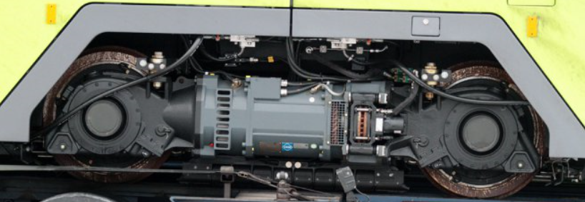

Za: <https://www.olsztyn.com.pl/artykul,kolejne-dwie-panoramy-dotarly-do-olsztyna-zdjecia,31344.html>

Widzimy JEDNĄ tarczę hamulcową zamocowaną do wału silnika, który napędza przez dwie przekładnie oba koła z jednej strony – wymóg OPZ III ust. 11. p. 7). Nie został dotrzymany. Jeśli Olsztyn dopuszczałby taką możliwość napędu to wówczas Siemens miałby możliwość przygotowania oferty i  mógłby wygrać dostarczając pojazdy na bardzo wysokim poziomie. Bardzo możliwe, że tramwaje te powstałyby we współpracy z polską firmą Newag tak jak wraz z tą firmą dostarczał pociągi metra dla Warszawy.

Zresztą jak niewiele różni się widoczny powyżej układ napędowy od widocznego poniżej układu napędowego Siemensa?

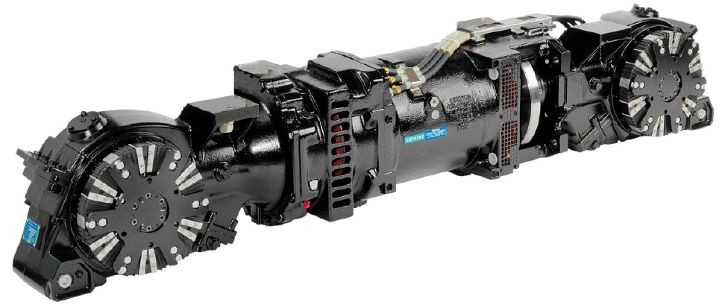

Za: <https://ec.europa.eu/research/participants/documents/downloadPublic?documentIds=080166e5ab069c91&appId=PPGMS>

Wyżej podanych przypadków odpowiedzi wskazujących na brak skumulowania wiedzy w zakresie pojazdów tramwajowych jest znacznie więcej. Jednak wisienką na tym torcie jest seria pytań wokół systemu dostarczonego przez firmę Sprint, który „zasługuje” na osobny rodział.

# Rozwiązania IT w tramwajach i ogólnie w mieście

Tłem do postępowania jest wdrożony wcześniej (por.: <http://naszolsztyniak.pl/161663,Firma-Sprint-i-prezydent-Olsztyna-podpisali-umowe-na-54-mln-zl.html> ) w Olsztynie system ITS (Intelligent Transportation System) do zarządzania ruchem w mieście. Jak opisał to Zamawiający w odpowiedzi nr 106 (Wyj. i zmiana SIWZ z 15.01.2018 pismo 3926.01.2018-W) na pytanie zadane przez PESĘ: *„Zamawiający wykorzystuje do zarządzania transportem publicznym oprogramowanie* ***Municom Premium*** *firmy* ***PZl Taran Sp. z o.o.*** *z siedzibą w Mielcu, w skład którego wchodzi m.in. komputer pokładowy produkowany przez firmę* ***R&G Plus Sp. z o.o.*** *z siedzibą w Mielcu – całość została dostarczona w ramach projektu ITS przez Firmę* ***Sprint S.A. w Olsztynie****. W cenie oferty* ***należy uwzględnić koszt uzyskania dostępu do dokumentacji*** *pozwalającej na osiągnięcie kompatybilności z  oprogramowaniem Zamawiającego.”* [powyższe i kolejne wytłuszczenia własne].

Ten system wraz z innymi systemami elektronicznymi został wymieniony w rozdziale IV Opisu Przedmiotu Zamówienia i w wielu miejscach opis praktycznie definiował jedno konkretne urządzenie, konkretnego producenta. Jednocześnie tu Zamawiający z rozbrajającą wręcz szczerością przyznał się, że sam nie dysponuje dokumentacją i właściwe sam sobie wygenerował monopolistę, który może dyktować miastu ceny i warunki dalszej współpracy.

Na pytanie Siemensa o interfejsy urządzeń Zamawiający udzielił „odpowiedzi” nr 91 (Wyj. i zmiana SIWZ z 02.02.2018 pismo 8750.02.2018-W): *„****Zamawiający nie posiada wiedzy ani dokumentacji*** *wskazującej na możliwość integracji wykorzystywanego przez Zamawiającego oprogramowania* ***Municom Premium*** *z innymi aplikacjami i urządzeniami. Celem wskazania dostawcy systemu jest określenie stanu faktycznego – tj. wskazanie obecnie funkcjonującej aplikacji nadrzędnej, jaką jest Municom Premium. Zamawiający zgłaszając stan faktyczny oraz stawiając wymagania funkcjonalne w  SIWZ wymaga od Wykonawcy opracowania modułu integrującego obecnie funkcjonujący system oraz system dostarczony.* ***Zamawiający w ramach kontraktu na dostawę systemu ITS*** *nabył licencję do korzystania z aplikacji Municom Premium,* ***nie nabywając praw autorskich do systemu****.”*

Ciekawe jest „pytanie” od wykonawcy systemu (firmy Sprint), który przecież doskonale znał stan faktyczny *„****Czy istniejący system*** *oprogramowania pokładowego oraz System Zarządzania Transportem, przewidziany do aktualizacji* ***jest objęty gwarancją****? Jeżeli tak* ***czy należy przewidzieć******koszty*** *nadzoru nad rozbudową systemu będącego na gwarancji czy też należy uwzględnić przejęcie* ***gwarancji na moduł Systemu Zarządzania Transportem podlegający rozbudowie****?”*. Na to pytanie padła odpowiedź nr 18 (Zmiana i wyj. treści SIWZ z 24.01.2018 pismo 6511.01.2018-W): *„Istniejące oprogramowanie pokładowe oraz System Zarządzania Transportem Publicznym (****Municom Premium****) przewidziany do aktualizacji i rozbudowy* ***jest objęty gwarancją****.* ***Należy uwzględnić przejęcie gwarancji*** *na moduł Systemu ITS – System Zarządzania Transportem podlegający aktualizacji (z  powodu dodania nowych funkcjonalności w Systemie Municom – jak m.in. zliczanie pasażerów) i  rozbudowie (ponieważ zmienia się skala obsługiwanych pojazdów przez System).”*

Ciekawe w tym kontekście jest tłumaczenie prezydenta miasta odnośnie dodatkowej zaliczki dla producenta:

*„…możemy udzielić zaliczki. Chodzi m.in. o to, by nasze firmy współpracujące z firmą Durmazlar, np. olsztyński* ***Sprint****, mogły na czas otrzymać wynagrodzenie”*

Źródło: <https://tko.pl/61716,2020,10,02,prezydent-grzymowicz-podpisal-tajemniczy-aneks-tramwajow-nie-ma-a-juz-zaplacil-gigantyczna-kwote>

Tym bardziej się to staje ciekawe, że po wpisaniu w Google 3 słów:



Uzyskujemy zastanawiający wynik na pierwszym miejscu:



Co kieruje nas na: <https://www.linkedin.com/in/paweł-grzymowicz-463469136/>

Jeśli do tego dodamy artykuły:

<http://www.debata.olsztyn.pl/wiadomoci/olsztyn/5412-spolka-syna-prezydenta-grzymowicza-wykonuje-zlecenia-z-urzedu-miasta-najnowsze-slajd-kafelek.html>

<http://czarnonabialym.fro.olsztyn.pl/2016/11/28/pytamy-prezydenta-o-rodzinne-konflikty-interesow/>

To temat robi się jeszcze bardziej zastanawiający w kontekście czego aż ciśnie się pytanie:

Kto pełni służbę dla miasta piastując urząd, a kto rządzi miastem faktycznie?

Czy dosadniej:

Czyje jest miasto Olsztyn?

# Czy przy odbiorach jest Inżynier?

Już wcześniej pojawiały się artykuły wskazujące na opóźnienia w homologacji, kolejne dostawy, aż w końcu zaczęły się pojawiać wzmianki o problemach z odbiorem:

<https://olsztyn.wyborcza.pl/olsztyn/7,48726,26785156,trzeba-dokladniej-sprawdzic-tramwaje-dla-olsztyna-chodzi-o.html>

Z tego artykułu warto wynotować kilka fragmentów:

*„Okazuje się, że trzeba wyjaśnić* ***pewne kwestie techniczne****”*

Czyli jak to… nie było nadzoru? Nie było odbiorów częściowych, przeglądu stanu przygotowania dokumentacji? Zamawiający nie wie co odbiera i oczekuje wyjaśnień dopiero TERAZ?

*„Miasto* ***wybrało*** *konstrukcję turecką z tego względu, że była wyraźnie* ***tańsza od konkurencji*** *i miała* ***spełniać wskazane przez miasto wymagania****”*

Od jakiej konkurencji? Przecież była tylko jedna oferta… jedyna oferta na niemożliwe do spełnienia wymogi. Miasto pozwoliło by Durmazlar skoczył do pustego basenu.

*„…Chodzi np. o* ***wyższe*** *niż deklarowano* ***pobory prądu*** *przez pojazd, a także* ***wyższy poziom hałasu****.*

*Inną sprawą jest kwestia* ***wózków skrętnych****. Turcy mieli dostarczyć takie, by skrętność wyniosła co najmniej* ***10 stopni****…*

*[…] Jeśli niezgodność dotyczyłaby* ***punktowanego elementu****,* ***wartość oferty*** *wykonawcy* ***zostałaby*** *ponownie* ***przeliczona*** *za pomocą specjalnego algorytmu”*

No to musimy zerknąć do oferty… lub dla wygody do ogłoszonego wyniku postępowania:

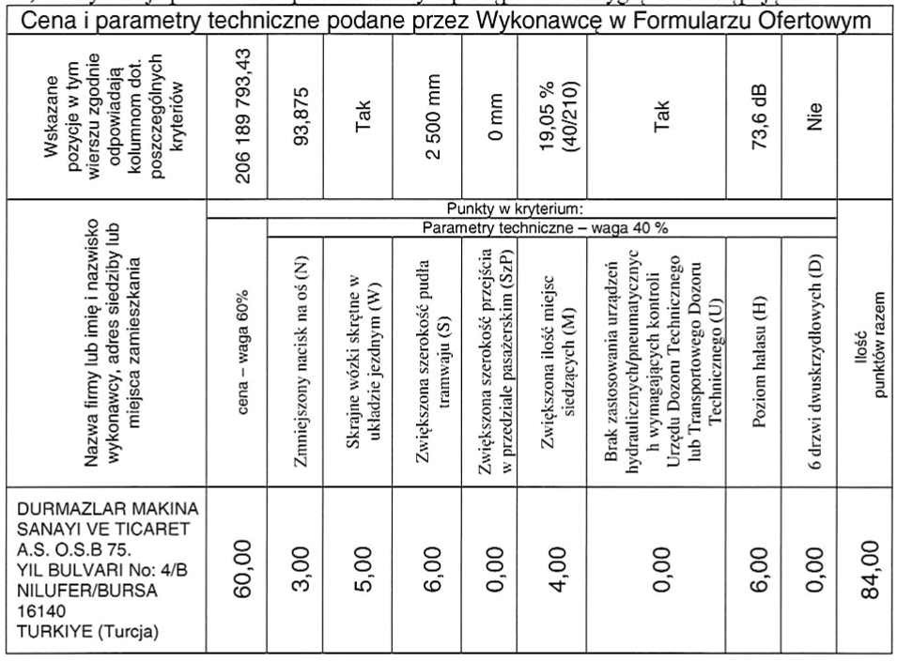

## Wózki skrętne?

Wszystko wskazuje, że wózki nie mają 10 stopni swobodnego skrętu. Choćby ułożenie kabli do silnika trakcyjnego oraz poprowadzenie rurek piasecznic wskazuje, że ewentualny kąt obrotu będzie nikły:

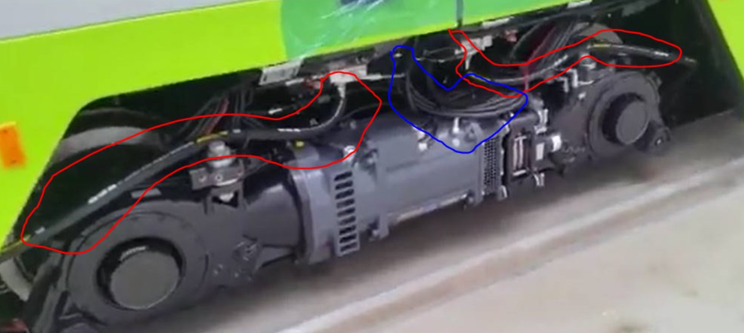

Za utracone 5 punktów z wózka zgodnie z podaną w warunkach umowy w § 6. Kary umowne i  odpowiedzialność ust. 1. podpunkt 12) w razie nie osiągnięcia któregokolwiek z parametrów zadeklarowanych przez Wykonawcę w ofercie dla uzyskania dodatkowej punktacji, w przypadku podjęcia przez Zamawiającego decyzji o obiorze takiego tramwaju, kara umowna będzie liczona wg wzoru:

Ku = (Pd-Po) * 2

gdzie: Ku – kara umowna w procentach ceny brutto za jeden tramwaj

Pd – ilość punktów przyznanych Wykonawcy w wyniku zadeklarowania w ofercie danego parametru dla uzyskania dodatkowej punktacji w kryteriach oceny ofert

Po – ilość punktów wynikająca z rzeczywistej wielkości danego parametru

Czyli **10% przeceny** mamy z wózków.

## Zwiększona liczba miejsc?

Durmazlar deklarował 40 miejsc siedzących, co pokazał na rysunku:

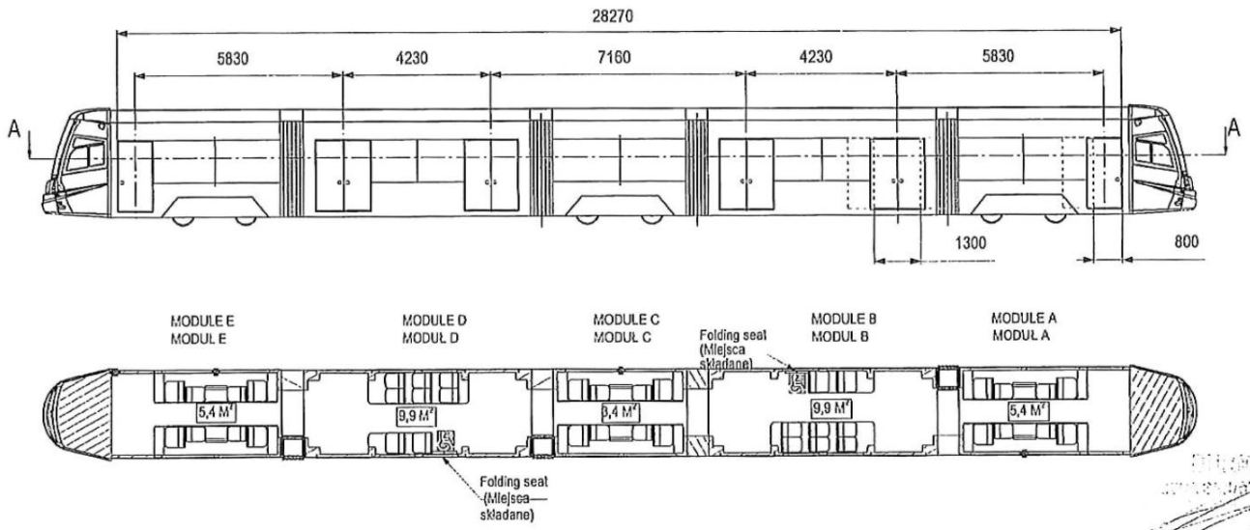

Zaś detalicznie w rzeczywistości mamy:

<https://www.facebook.com/300062840186650/photos/pcb.1325366167656307/1325365297656394/?type=3&theater&ifg=1>

widzimy skrajny człon wózkowy z 8 miejscami, z czego 4 są "pojedyncze" i 4 "półtorówki" - jednak formalnie są to miejsca siedzące dla 8 pasażerów. Widzimy tutaj optyczną zgodność z rysunkiem załączonym do oferty.

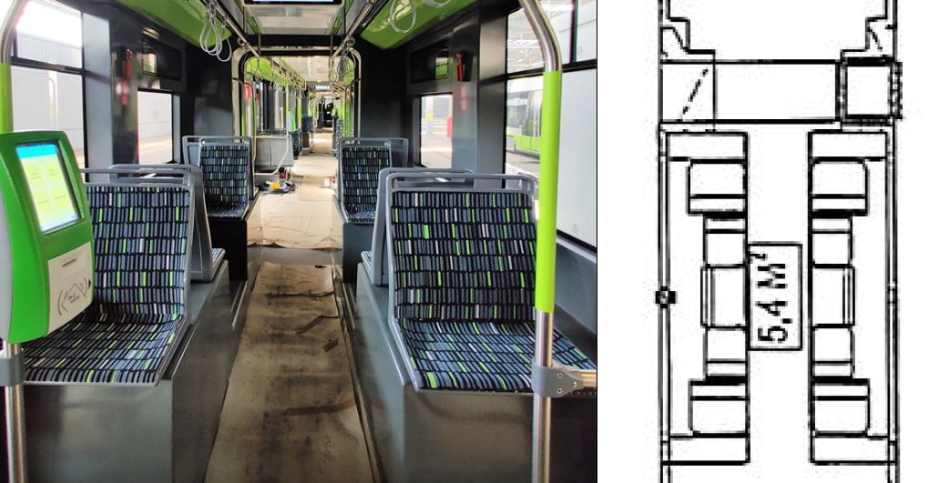

W członie środkowym (również wózkowym znajdziemy taki sam układ siedzeń widoczny fragmentarycznie na zdjęciu:

<https://www.facebook.com/300062840186650/photos/pcb.1325366167656307/1325365554323035/?type=3&theater&ifg=1>

Wygląda to na zgodne z ofertą.

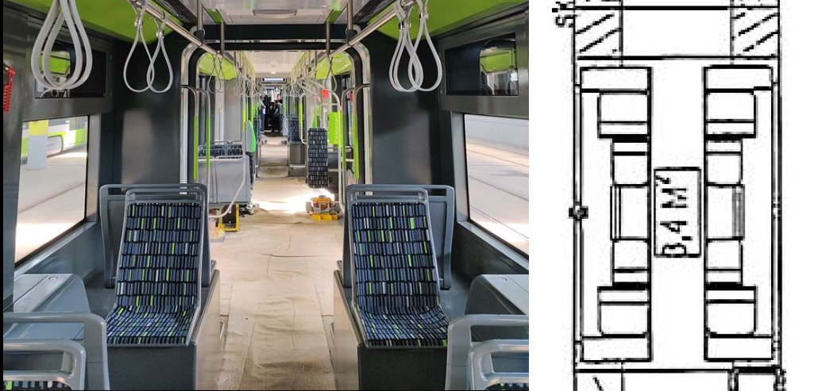

Przejdźmy zatem do członu gondolowego, czyli członu drugiego bądź czwartego, który jest zawieszony na przegubach dwu sąsiednich członów wózkowych.

Widok wnętrza członu przedstawi na ta fotografia:

<https://www.facebook.com/300062840186650/photos/pcb.1325366167656307/1325365344323056/?type=3&theater&ifg=1>

Na porównaniu zaznaczyłem dwa obszary do analizy.

(Pomijam że wykonanie wygląda na lustrzane odbicie oferty, bo to jest szczegół, który mógł podlegać negocjacji w ramach ustaleń technicznych – to jest detal nieistotny).

Zauważmy obszar "żółty" miało być 6 siedzeń w układzie 3 rzędów po 2 siedzenia, wszystkie w  jednym kierunku jako jedne za drugimi. Wszystkie miały też być na podwyższeniu co mogło wynikać z interpretacji OPZ. W rzeczywistości są to 3 rzędy siedzeń dostępnych bezpośrednio z poziomu podłogi (to jest zmiana na plus) z korektą ustawienia, gdzie dwa z trzech rzędów są wykonane jako vis-a-vis (zmiana na plus).

Zauważmy również obszar "czerwony" gdzie miało być miejsce dla 2 siedzeń składanych o  obszarze PRM (miejsce na wózek), oraz dwa szerokie "półtorówkowe" siedzenia ustawione jedno za drugim... co mamy? Mamy tylko **JEDNO** siedzenie szerokie.

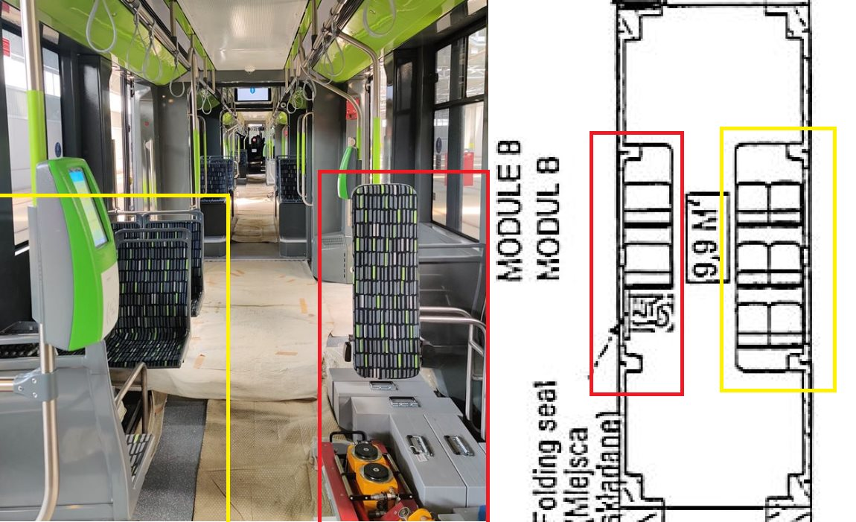

Teraz dokonamy sumowania członami:

8 + 7 + 8 + 7 + 8 = 38

A miało być:

8 + 8 + 8 + 8 + 8 = 40

Co potwierdzają rysunki załączone do oferty oraz formularz ofertowy

Całe szczęście do weryfikacji poprawności liczby miejsc siedzących nie potrzeba wyższych studiów technicznych, lecz wystarczy opanowanie zakresu z klas 1-3 szkoły podstawowej (por. <https://czytam.pl/k,ks_427172,Przeliczanki-7+-Liczenie-w-zakresie-100-Bankiewicz-Roman-Pustula-Andrzej.html> ) zatem jestem praktycznie w 100% przekonany, że ten pojazd z takim układem siedzeń nie zostanie uznany za zgodny z ofertą.

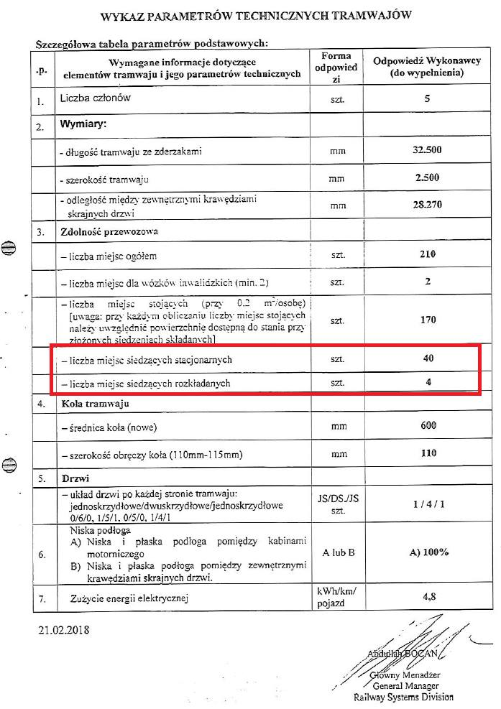

czyli 38/201 = 18,9% (nawet przyjmując że celowo została gdzieś ograniczona przestrzeń pasażerska i spełnia jedynie wymogi minimalne), czyli spadamy z 4 punktów za miejsca siedzące na 3, zgodnie z SIWZ:

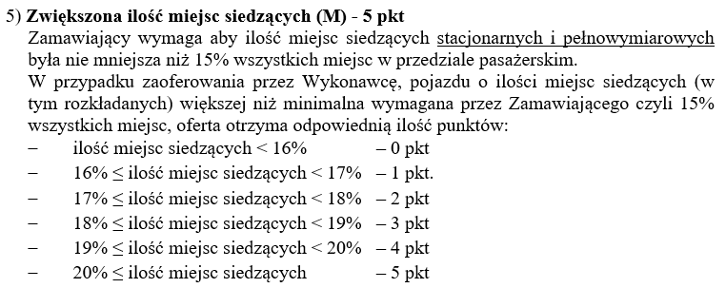

Znając podstawowe zasady wymiarowania, można natomiast przypuszczać, że po usunięciu dwu siedzeń, rzeczywista dostępna powierzchnia podłogi wzrosła i tym samym z całkowitej deklarowanej pojemności 210 pasażerów uzyskamy około 212. Zatem 38/212=17,9%. I już jesteśmy na pozycji 2  punktów w kryterium (M).

Czyli od **2 do 4% przeceny** mamy z kryterium miejsc siedzących.

Można dodatkowo rozważać kwestię szerokości samych siedzeń które są dwu szerokości, 420 oraz 600 mm - przynajmniej oferta tak opisywała na rysunku

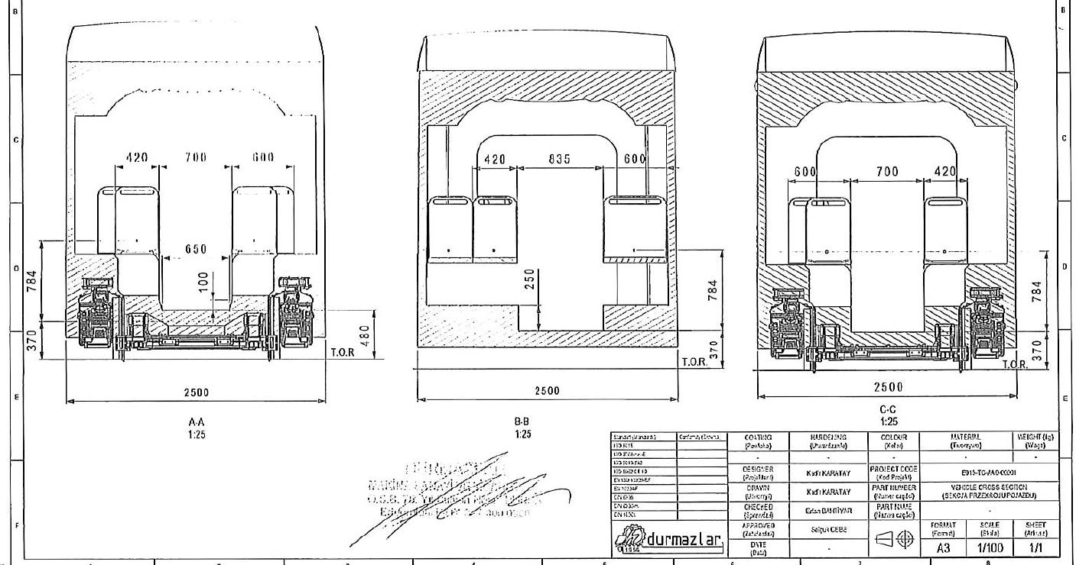

A jakie były wymogi SIWZ? A no zgodnie z przepisami PZP pytania i odpowiedzi stanowią treść SIWZ i jeśli coś jest zmienione lub dookreślone w pytaniach i odpowiedziach to wówczas się to liczy... a tu mamy taką odpowiedź opublikowaną 2 lutego 2018 w pliku: "Wyj. i zmiana SIWZ z 02.02.2018.pdf"

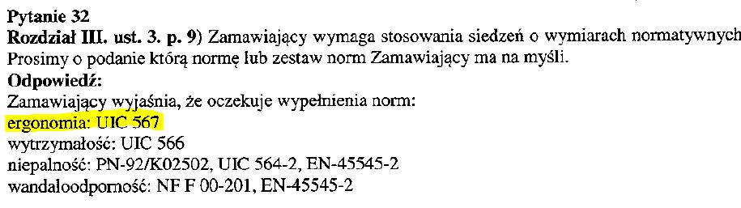

A co czytamy w karcie UIC 567?... No właśnie jest to norma kolejowa, która wymaga szerokości siedzeń nie mniej niż 450 mm... I ta norma była przywołana ostatnio w przetargu na wagony metra dla Warszawy i najpewniej właśnie z tj specyfikacji został skopiowany ten wymóg.

O ile wcześniej opisane przeze mnie niezgodności są w 100% jawne i KAŻDY może je zauważyć, nawet nie mając wykształcenia technicznego. To treść karty UIC nie jest powszechnie znana i wymaga już pewnej wiedzy lub dostępu do tej wiedzy – nie jest to jednak wiedza tajemna i KAŻDY może ją zdobyć, nawet zerkając na enkol.pl a dokładniej na stronę:

<https://enkol.pl/Siedzenie_(pasażerskie)>

## Inne parametry

Energochłonność nie była punktowana (mimo pytania od Siemensa – por. Wyj. i zmiana SIWZ z  02.02.2018 pismo 8750.02.2018-W – odpowiedź nr 2) więc tu „przeceny” nie będzie.

Hałas – wystarczy dobrze uprzątnąć śnieg i zaprosić niezależną jednostkę badawczą (Np. Instytut Pojazdów Szynowych „TABOR” <http://www.tabor.lukasiewicz.gov.pl/> , który ma duże doświadczenie w badaniu pojazdów tramwajowych i wykwalifikowaną kadrę) aby zweryfikować ile jeszcze „przeceny” należy doliczyć.

## Tylko czy w ogóle spełnia OPZ?

Jak wykazałem na stronie 10 – nie. Z tym układem napędowym to nie spełnia OPZ i tym samym jest praktycznie nieodbieralne.

Wynika to z zapisu załącznika 6 (OPZ) gdzie na stronie 25 punkt 11. podpunkt 7):

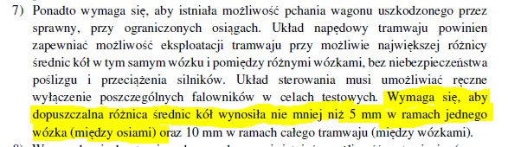

A co się stanie gdy oba koła po jednej stronie są sprzężone mechanicznie przez przekładnię i  wspólny silnik napędowy (oraz wspólną tarczę hamulcową dla obu kół)? A zarazem te dwa koła będą się różnić średnicą o 5 mm?

Oczywiście jedno z kół będzie się wówczas ślizgać, ponieważ obwody dwu kół o różnicy średnic „nie mniej niż 5 mm” będą różne o:

π * 5 mm = 3,1415 * 5 mm = 15,7075 mm

Taka eksploatacja jest NIEMOŻLIWA.

Nawet jeśli założymy, że jakimś magicznym cudem gdzieś w przekładni, sprzęgle czy gdziekolwiek bądź upchnięto dyferencjał aby umożliwić jazdę na tak znacznych różnicach kół, to wówczas jak mamy spełnione wymogi hamowności gdy tarcza hamulcowa jest tylko jedna na osi silnika?

To jest NIEMOŻLIWE

I dlatego nie obawiam się powtarzać tego w dowolnym miejscu - również ostatnio na rozprawie w KIO, że wedle mojej wiedzy inżynierskiej te pojazdy NIE SPEŁNIAJĄ OPZ i w związku z tym powinny zostać odesłane do producenta.

Wszystko co napisałem powyżej jest wynikiem moich osobistych analiz i KAŻDY bardziej kumaty inżynier do dokładnie takich samych wniosków dojdzie, niezależnie czy będzie to inżynier z  Modertansu, Pesy, Newagu, Stadlera, CAFu, Skody... czy nawet ostatnio mniej aktywnych na polskim rynku firm.

Jest to oparte o wiedzę publiczną i powszechną